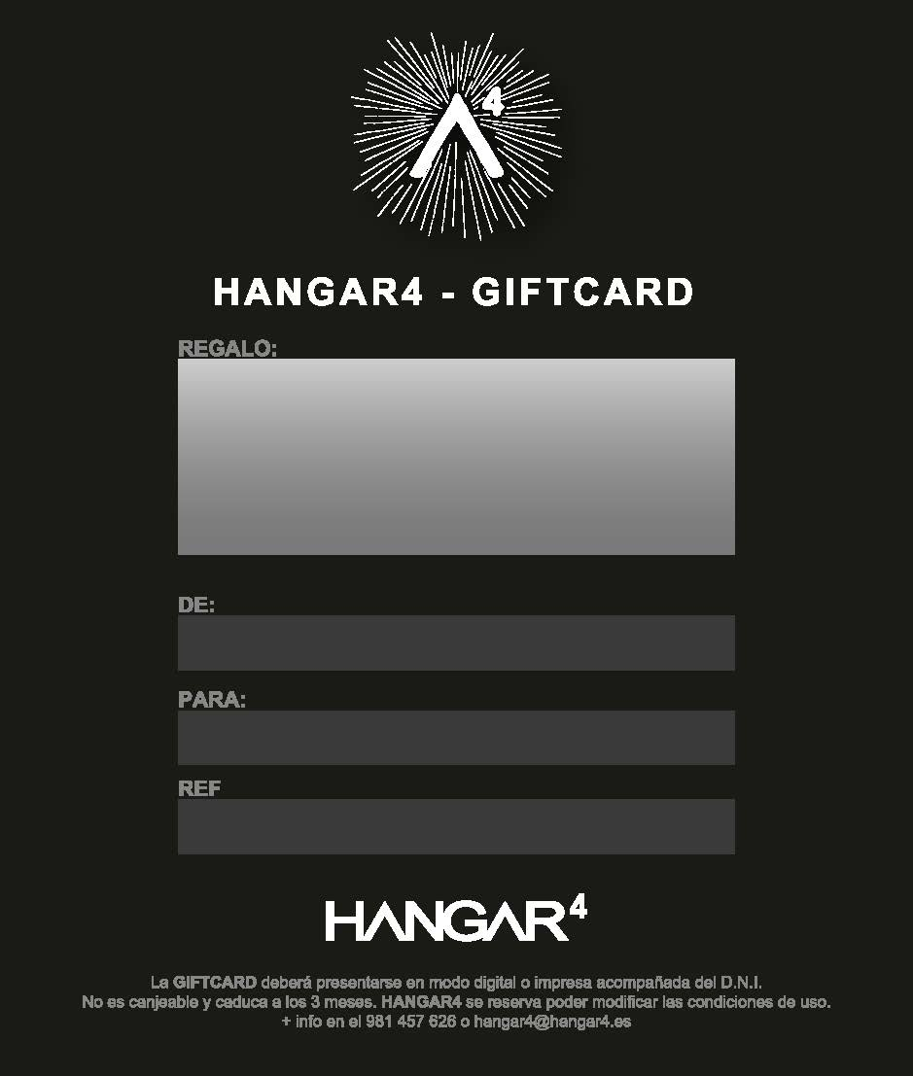
248216
Pablo Fernández Rubal
María MERCEDES Rubal Diaz
BAUTISMO DE ESCALADA REGALO

